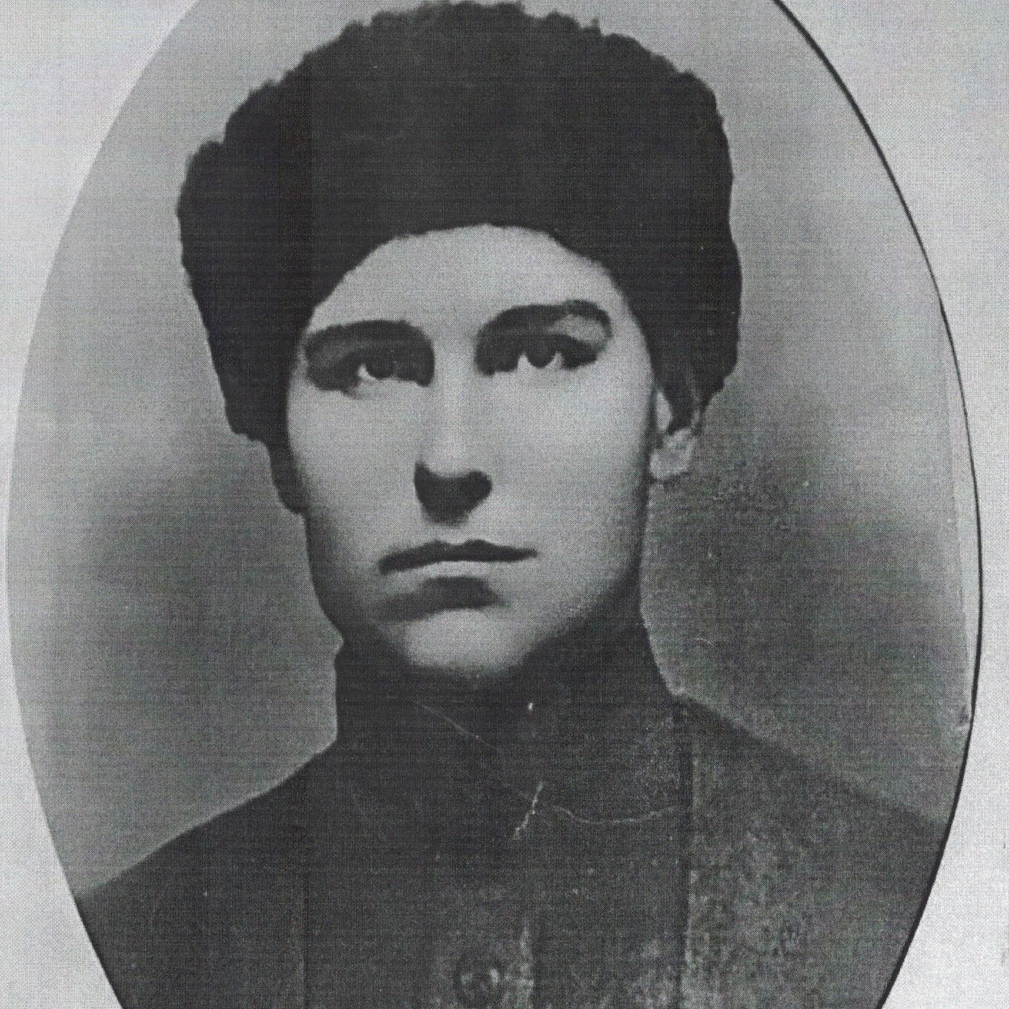

Щербина
Феодосий Трифонович
14.08.1908-02.1942

